RECOLECCIÓN DE DATOS Y AUTORIZACIÓN PARA CONTACTO

Yo, ............................................................................................................................
Identificado (a) con DNI Nº......................... y domicilio actual en................................
………………………………………………………………………………………………………
En este contexto de Estado de Emergencia Sanitaria y de aislamiento social obligatorio, doy a conocer y autorizo7 a la Comisión de Contrato Docente y/o al Director de la Institución Educativa, a ser notificado a través de los siguientes medios, del resultado dela evaluación o la propuesta para acceder a una plaza de contrato docente, en las siguientes vías de comunicación:

Correo electrónico principal: ....................................................................................................
Correo electrónico alternativo: .................................................................................................
Cuenta de Facebook: ...............................................................................................
Teléfono de contacto: ...............................................................................................
Firmo la presente declaración de conformidad con lo establecido en el artículo 49 del Texto Único Ordenado de la Ley Nº 27444, Ley del Procedimiento Administrativo General, y en caso de resultar falsa la información que proporciono, me sujeto a los alcances de lo establecido en el artículo 411 del Código Penal, concordante con el artículo 33 del Texto Único Ordenado de la Ley Nº 27444, Ley del Procedimiento Administrativo General; autorizando a efectuar la comprobación de la veracidad de la información declarada en el presente documento.

En fé de lo cual firmo la presente. Dado en la ciudad de................................. a los….… días
del mes de........................... del 20.....

(Firma)

DNI............................................. Huella Digital
(Índice derecho)

7 Ley Nº 29733 Ley de Protección de Datos, Título I articulo 5 Principio de consentimiento

EXPEDIENTE: DITEN2020-INT-0065555

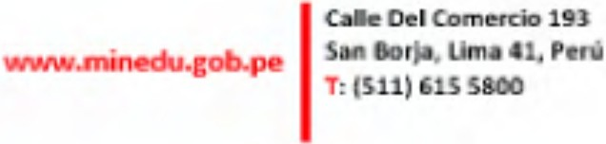
Esto es una copia autentica imprimible de un documento electrónico archivado del Ministerio de Educación, aplicando lo dispuesto por el Art. 25 de D.S. 070-2013-PCM y la Tercera Disposición Complementaria Final del
D.S. 026-2016-PCM. Su autenticidad e integridad pueden ser contrastadas a través de la siguiente dirección web:

http://esinad.minedu.gob.pe/e_sinadmed_1NDD_ConsultaDocumento.a spx e ingresando la siguiente clave: B62AC6

